derskitabicevaplarim.com
ÇEVREMİZDEKİ IŞIK VE SESLER ÜNİTESİ KONU ÖZETİ

IŞIĞIN GÖRMEDEKİ ROLÜ

Görme duyu organı gözdür. Gözün görevini yerine getirebilmesi için ortamın aydınlık olması gerekir. Karanlık ortamlarda görme olayı gerçekleşmez. Varlıkları görebilmemiz için ışık gereklidir. Ortamdaki ışkı cisimlerin üzerinden yansıyarak gözümüze gelir ve gözbebeğimizden içeri girer. Bu sayede çevremizdeki varlıkları görürüz.

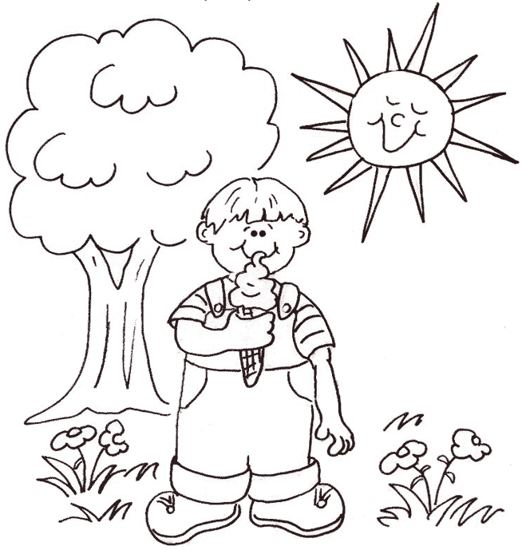
Gündüzleri çevremizdeki varlıkları kolayca görebiliriz. Akşam olunca varlıkları görmekte zorluk çekeriz. Varlıkları görmek için ışığa ihtiyaç duyarız. Gözlerimizi kapattığımız zaman her yer karanlık olur. Açtığımızda çevremizdeki cisimleri ve ışığı görürüz.
Çevremizi iyi görebilmek için bulunduğumuz ortam iyi ışık almalıdır. Işık miktarı azaldıkça varlıkları görmemiz zorlaşır. Gündüzleri Güneş ışınlarının Dünya’mızı aydınlatmasıyla her şeyi rahatlıkla görebiliriz. Ancak Güneş ışınlarının olmadığı karanlık ortamlarda ve geceleyin görebilmek için farklı ışık kaynakları kullanırız.
GÜNLÜK HAYATTA IŞIĞIN ÖNEMİ

Günlük hayatımızda ışığı sadece görmek için değil başkaları tarafından görülmek için de kullanırız. Örneğin bisiklet sürücüleri karanlıkta bisiklet farları ve kasklarındaki fener sayesinde hem çevrelerini görürler hem de trafikteki diğer sürücüler tarafından fark edilirler.
• Pilotların gece yolculuklarında iniş ve kalkışlarında yolu görebilmeleri için uçak pistleri de gece olduğunda aydınlatılır.
• Maden ocaklarındaki işçilerin, çevrelerini görebilmeleri ve başkaları tarafından görülebilmeleri için baretlerinde ışık yayan bir lamba bulunur.
• Deniz feneri ışık yayarak karanlıkta deniz taşıtlarının yönlerini bulmasını sağlar.

IŞIK KAYNAKLARI

Çevresine ışık vererek aydınlatan cisimlere ışık kaynağı adı verilir. Işık yayarak çevresini aydınlatan her şey ışık kaynağıdır. Işık kaynakları iki gruba ayrılır. Doğal ışık kaynakları ve yapay ışık kaynakları olarak ikiye ayrılır.

1. Doğal Işık Kaynakları: Çevresine kendiliğinden ışık veren kaynaklara doğal ışık kaynağı denir. Güneş, yıldızlar, ateş böceği, şimşek, yıldırım ve bazı balıklar doğal ışık kaynaklarıdır.
En büyük doğal ışık kaynağımız Güneş’tir. Biz cisimleri güneşin yaydığı ışık sayesinde görürüz. Yıldızlarda doğal ışık kaynaklarımızdandır. Kendi ışıklarını kendileri üretirler.


2.Yapay Işık Kaynakları: Doğal ışık kaynaklarından gece yararlanamayız. Bu durumda yapay ışık kaynakları devreye girer. Yapay ışık kaynakları insanlar tarafından yapılmaktadır. Bu nedenle insanlar tarafından yapılmış ışıklara yapay ışık kaynakları denir.
Ampul, trafik lambası, mum, meşale, televizyon ekranı, fener, mum, kandil, araba farları, cep telefonları, odun ateşi, deniz feneri gibi kaynaklar yapay ışık kaynaklarıdır.

Bazı maddeler, karanlıkta ışığı varmış gibi etrafı aydınlatsa da bir ışık kaynağı değildir. Bunlar çevresinden aldıkları ışıkları yansıttıkları için ışık kaynağı gibi gözükür. Bunlara aydınlatılmış cisimler denir.
Ay, ayna, porselen, reflektör, trafik levhaları aydınlatılmış cisimlere örnektir
Ay bazı geceler gökyüzünde parlak halde görünmesine rağmen bir ışık kaynağı değildir. Ay, güneşten aldığı ışığı yansıtır

ÇEVREMİZDEKİ SESLER

Ses kulağın duya bileceği basit titreşimlere ses denir. Ses maddelerin titreşmesi sonucu oluşur. Çevremizdeki nesneler ve olaylar hakkında bilgi edinirken en önemli ikinci organımız kulaklarımızdır. Doğduğumuz andan itibaren çevremizle iletişim kurmak için seslerden yararlanırız. Ambulans, köpek, insanlar ve trafik polisinin düdüğü ses üretebilen varlıklardır. Ses üretebilen varlıklara ses kaynağı denir.
Her sesin bir kaynağı vardır. Ses çıkaran her varlık ses kaynağıdır.
Ses kaynaklarının çıkardığı sesler birbirinden farklıdır Sesler kaynağından çıktıktan sonra ışık gibi yayılır. Kulağımız bu sesleri toplar.

Böylece kaynağından çıkan sesi duymuş oluruz. Bir kaynaktan çıkan ses, bir su damlasının durgun suya düştüğünde oluşturduğu halkalar gibi yayılır. Ses havada dalgalar halinde yayılır ve gözle görülmez. Havasız ortamda ses yayılmaz. Ses dalgaları ne kadar yakınsa o kadar iyi duyarız. Ses kaynağına yaklaştıkça sesin şiddeti artar, sesin kaynağından uzaklaştıkça şiddeti azalır.

Şiddetli Seslerin Zararları

Hoşa gitmeyen ve insanlar üzerinde olumsuz etki yapan düzensiz ve yüksek şiddetli seslere gürültü (ses kirliliği) denir. Yüksek sesli ortamlarda bulunmak, insanlarda işitme kaybına ve sağırlığa yol açabilir. Bu nedenle yüksek sesli ortamlardan uzak durmalı, bu tür ortamlarda koruyucu kulaklık kullanmalıyız.
Havaalanı gibi şiddetli seslerin bulunduğu ortamlarda çalışan insanlar işitme kaybından korunabilmek için kulaklık veya kulak tıkaçları kullanırlar.
Şimşek çaktığı zaman gök gürültüsü adı verilen şiddetli bir ses duyulur. Bunun gibi şiddetli sesler duyduğunuzda ağzınızı açmalısınız. Böylece kulaklarınızı şiddetli sesin olumsuz etkisinden korumuş olursunuz.
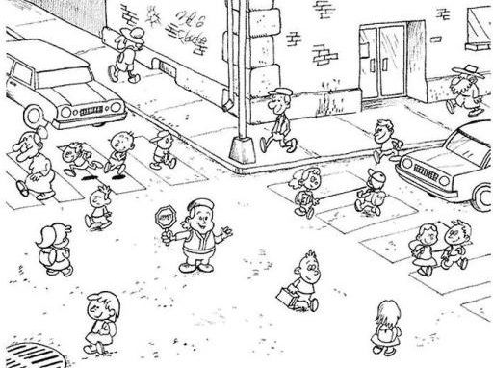

Çok yüksek sesle müzik dinlemek, uzun süreli gürültülü ortamlarda bulunmak duyma yeteneğimizi olumsuz yönde etkiler.; Dikkat dağılır. İş verimi düşer. İnsanlar çabuk yorulur. Sinir sistemi bozulur. Yüksek

sesle konuşma alışkanlığı oluşur. Baş ağrısı ve baş dönmesi olur. İşitme kaybı olabilir.
Her ses insan kulağı tarafından işitilemez. Bazı hayvanlar insanların duyamadığı sesleri duyarlar. Örneğin atlar, köpekler, yarasalar depremde oluşan sesleri işitebilir.
Ses havada dalgalar halinde yayıldığı gibi suda ve katı maddeler üzerinde de dalgalar halinde yayılır. Ses en hızlı katılarda,
Sonra sıvılarda, En yavaş da gazlarda yayılır. Ses boşlukta yayılmaz. Işık sesten daha hızlı yayılır. Bu yüzden gök gürültüsünden önce ışığı görürüz.
Hoparlör, megafon, mikrofon ve işitme engelli insanların kullandığı işitme cihazları sesin şiddetini artıran araçlardır.
Kulağımıza gelen bazı sesler doğal, bazı sesler ise yapaydır.
Örneğin kuş sesi doğalken, davul sesi yapay ses kaynağıdır. Ses kaynakları doğal ve yapay olmak üzere ikiye ayrılır.
www.HangiSoru.com
1) Doğal Ses Kaynakları: İnsan, hayvan, rüzgâr, dalgaların sesi, gök gürlemesi gibi kendiliğinden çıkan doğal seslerin kaynağına doğal ses kaynakları denir


1. Gök gürültüsü
2. Rüzgar sesi
3. Dalga sesi
4. Su sesi


5. Şelaleden akan su sesi
6. Hayvan sesleri
7. İnsan sesleri

2) Yapay Ses Kaynakları: insanlar tarafından oluşturulan seslere yapay sesler denir.
1. Müzik aletlerinden çıkan sesler
2.Taşıtların çıkardıkları sesler
3.Televizyon sesi
4. Saat sesi
5. Telefon sesi
6. Zil sesi
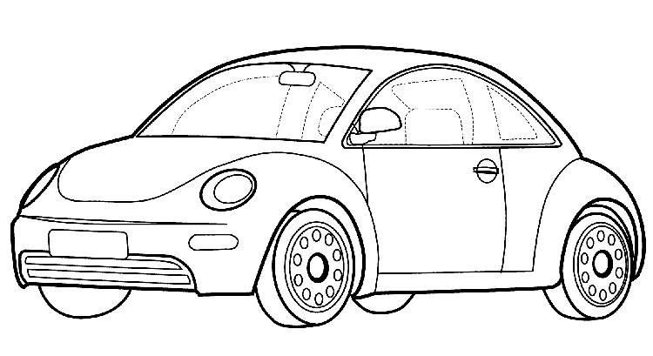

HAZIRLAYAN: TUNCAY YILDIRICI

